KËRKESË
Nr. 2305, datë 13.4.2017

PËR SHPRONËSIM PËR INTERES PUBLIK

Ministria e Zhvillimit Urban shpall kërkesën për shpronësim, për interes publik, të pasurive të paluajtshme, pronë private, që preken nga realizimi i projektit, “Mbrojtja lumore e qytetit nga përmbytja, erozioni i Lumit Osum dhe rehabilitimi urban i kësaj zone”.
Subjekti kërkues i këtij objekti është bashkia Ura Vajgurore.
Me anë të këtij publikimi kërkojmë të vëmë në dijeni personat, të cilët preken nga ky shpronësim, që konsiston në masën e vlerësimit të llogaritur në bazë të çmimeve të miratuara me vendimin e Këshillit të Ministrave nr. 89, datë 3.2.2016, “Për miratimin e hartës së vlerës së tokës në Republikën e Shqipërisë”, sipas listës emërore bashkëlidhur.
Vlera totale e shpronësimit është 4,604,849 (katër milionë e gjashtëqind e katër mijë e tetëqind e dyzet e nëntë) lekë.

ZËVENDËSMINISTËR I ZHVILLIMIT URBAN Alfred Dalipi

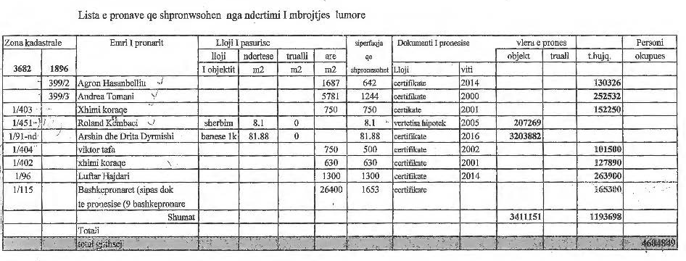

Lista e pronave që shpronësohen nga ndërtimi i mbrojtjes lumore

